**Войткевич Александр Матеушев, шляхтич (Woytkiewicz Alexander Wincenty)**

8 сентября 1816 г – крещение (НИАБ 136-13-894, лист 94об, №29/1816-р (ориг)).

**НИАБ 136-13-894:** Лист 94об. **Метрическая запись №29/1816-р (ориг).**

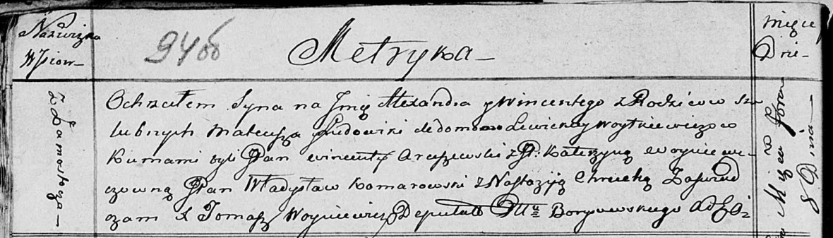

Осовская Покровская церковь. 8 сентября 1816 года. Метрическая запись о крещении.

Woytkiewicz Alexander Wincenty, JP – сын родителей с деревни Замосточье, шляхтич.

Woytkiewicz Mateusz, JP – отец, шляхтич.

Woytkiewiczowa z Lewickich Ludowika, JP – мать, шляхтянка.

Arciszewski Wincenty, JP – кум, шляхтич.

Woyniewiczowna Katerzyna, JP – кума, шляхтянка.

Komarowski Władysław, JP – ассистент, шляхтич.

Chrucka Nastazija – ассистентка.

Woyniewicz Tomasz – ксёндз.